Пәні: | Математика
Тақырыбы: | Қосудың ауыстырымдылық қасиеті.
Мақсаты: | 1) Біліктілігі: оқушылардың есептеуде қосудың ауыстырымдылық қасиетін қолдана білу дағдыларын қалыптастыру; суреттер бойынша өрнектер құрастырып оқушылардың қызығушылығын ояту; заттарды санау және санаудың нәтижесін цифрмен жазу дағдыларын дамыту.  2) Дамытушылығы: оқушылардың ойлау ,есте сақтау, сөйлеу қабілетін,шығармашылық- ұлттық дүниетанымдық қабілеттерін дамыту.  3) Тәрбиелігі: ұйымшылдыққа, еңбексүйгіштікке,ұқыптылыққа тәрбиелеу.
Күтілетін нәтиже: | Оқушылардың есептеуде қосудың ауыстырымдылық қасиетін қолдана білу дағдылары қалыптасады; суреттер бойынша өрнектер құрастыру арқылы оқушылардың қызығушылығы оянады; заттарды санау және санаудың нәтижесін цифрмен жазу дағдылары дамиды.  Оқушылардың ойлау ,есте сақтау, сөйлеу қабілеті, шығармашылық- ұлттық дүниетанымдық қабілеттері дамиды.  Ұйымшылдыққа, еңбексүйгіштікке,ұқыптылыққа тәрбиеленеді.
Әдісі: | СТО стратегиялары ,талдау, жинақтау,сұрақ-жауап, ойландыру, өзіндік, топтау.
Көрнекілігі: | Сандар, оқулық, дәптер, слайд.
Барысы:  Сабақтың кезеңдері | Мұғалімнің әрекеті | Оқушы әрекеті
І.Кіріспе  Ұйымдастыру бөлімі | І.Психологиялық дайындық.  Қайырлы таң, досым!  Қайырлы күн, болсын!  Жеті күннің әр кезі  Сәттілікке толсын,  Біздің алған бағамыз  Кілең бестік болсын!
Үй тапсырмасын тексеру | «Телефон» ойыны арқылы өткен тақырыптарға шолу жасау.
ІІ.Тұсаукесер  Қызығушылығын ояту | 1.Математикалық диктант.  7 санынан кейінгі санды жаз;  - 5 санының алдындағы санды жаз;  - 9-ды 1-ге арттыр;  - 8-ді 2-ге кеміт;  -7 мен 3-тің қосындысы;  2. Ауызша санау.  «Эстафета» ойыны.  1-ден 20-ға дейін тура және кері санау.  3 «Үндемес» ойыны.  4 «Балық аулау» ойыны.  Жасырын тұрған мәндерді табу.  5. « Өрнек-сөзжұмбақ» шешу арқылы «Қосу» сөзін шығару.Қосу сөзі арқылы тақырыпты таныстыру. | 8, 4, 10, 6, 10  9-8 7-5 5-2 8-4  1-қ 2-о 3-с 4-у
ІІ. Мағынаны ашу  ( тақырыпты ашу) | 2.Жаңа сабақты меңгерту.  -Қосу амалының қандай атауларын білесіңдер?  Қосылғыш  Қосылғыш  Қосындының мәні  1)Жаңа сабақты практикалық жұмыстан бастау. Белсенді тақтадан 3 қызыл және 2 жасыл машинаны шығарып қою. Оқушыларға сұрақ қойылады.  -Барлығы неше машина?Математикалық өрнек құраңдар.  3+2=5  -Бірінші қосылғышты,екінші қосылғышты, қосындының мәнін атаңдар.  2)Содан кейін машиналардың орнын ауыстырып қою.  -Барлығы неше машина? Математикалық өрнек құраңдар.  2+3=5  -Бірінші қосылғышты,екінші қосылғышты, қосындының мәнін атаңдар.  - -Қосындының мәндерін салыстырыңдар?  - Не өзгерді? (қосылғыштардың орны ауысты)  -Не өзгермей қалды? (қосындының мәні өзгермей қалды)  Ережемен таныстыру.  Қосылғыштардың орнын ауыстырғаннан қосындының мәні өзгермейді.  Ұлы ақын А.Құнанбаев «Сенде бір кірпіш дүниеге, Кетігін тап та бар қалан» деп айтқандай, біз бүгін үлкен үй саламыз. Бізге үй салуға түрлі маман иелері (құрылысшы, сылақшы, шатыр салушы, әрлеуші, сәулетші, бағбаншы) көмектеседі. Бірақ біздер де оларға көмегімізді тигізу керекпіз. Біздерге олар тапсырмалар дайындап қойған, сол тапсырмаларды біз орындауымыз керек. | -Бірінші қосылғышты-3, екінші қосылғышты -2, қосындының мәні - 5.  Бірінші қосылғышты-2 , екінші қосылғышты -3, қосындының мәні - 5.
ІІІ.Негізгі бөлім  Мағынаны тану | Оқушыларға сабақтың мақсатын хабарлау  Бағалау өлшемдері
Дәптермен жұмыс. | Көркем жазу жұмысы.  Қолға қалам алайық.  Дәптерімізді ашайық.  Дәптерімізді ашқан соң,  Әдемі етіп жазайық.
Оқулықпен жұмыс | Әрлеушінің тапсырмасы:№2. Есепте.  3+2 4+1 3+1  2+3 1+4 1+3
Тақтамен жұмыс | Сәулетшінің тапсырмасы: №3. Есептемей салыстыр.  1+4 4+1  3+2 2+3  2+1 1+2  Құрылысшының тапсырмасы:  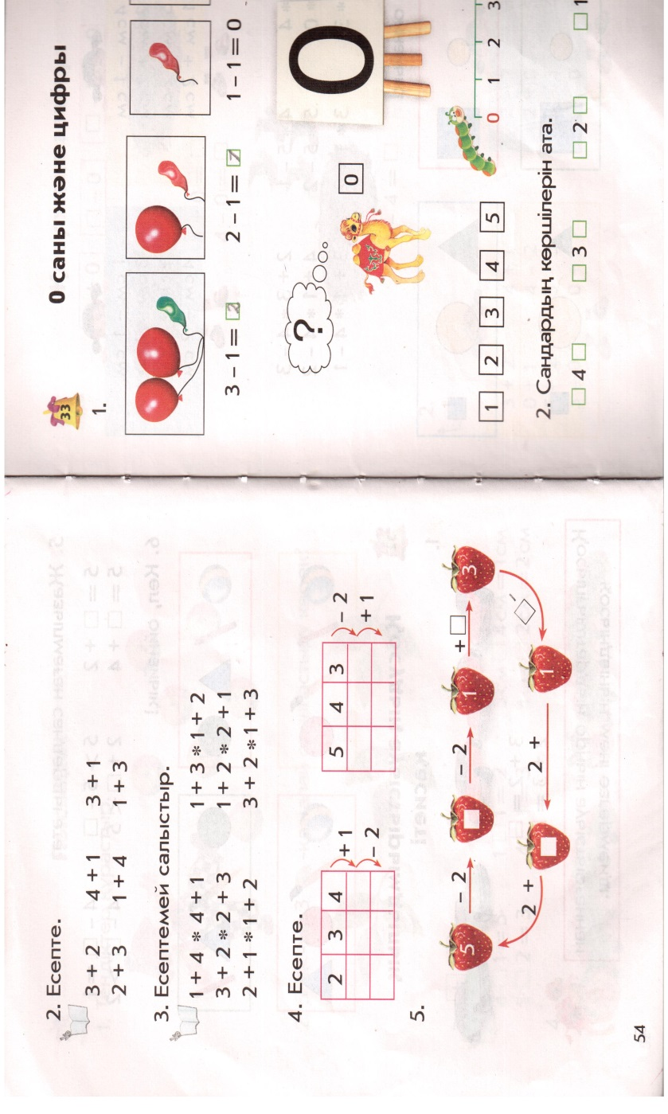
Сергіту сәті | 1 дегенде тұрайық,  2, 3, 4 – алақанды соғайық,  Оң жаққа бұрылып,  Сол жаққа бұрылып,  Бір отырып, бір тұрып,  Біз жүгіріп алайық.  5 дегенде асықпай,  Орнымызды табайық | Оқушылар қимылмен көрсетеді
Карточкамен жұмыс | Шатыр салушының тапсырмасы:  3+4 2+1 5+2  4+3 1+2 2+5  Сылақшының тапсырмасы:  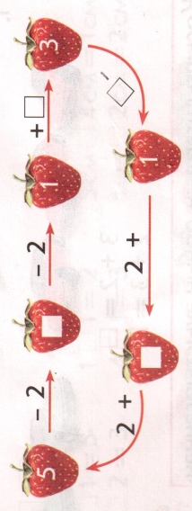  Бағбаншының тапсырмасы:
   | 5=5 | 6+4 | 8<9
  Санды өрнек
  Теңдік
  теңсіздік
Қорытынды | Бүгін қандай тақырып өттік?  Қандай тарсырмаларды орындадық?
Бағалау | Сабаққа тиянақты қатысқан барлық оқушыларды бағалау.
Үйге тапсырма

